**我院召开2024年第三季度住院医师规范化培训教学工作会**

8月9日，我院召开2024年第三季度住院医师规范化培训（简称“住培”）教学工作会。刘胜阳副院长主持会议，住培办管理人员、各专业基地负责人、教学主任、教学秘书等参加会议。

住培办主任董馨就2024年住培结业考核成绩、2024年住院医师招收工作、第二季度院级督导反馈等工作进行总结，并对下一步工作进行部署。

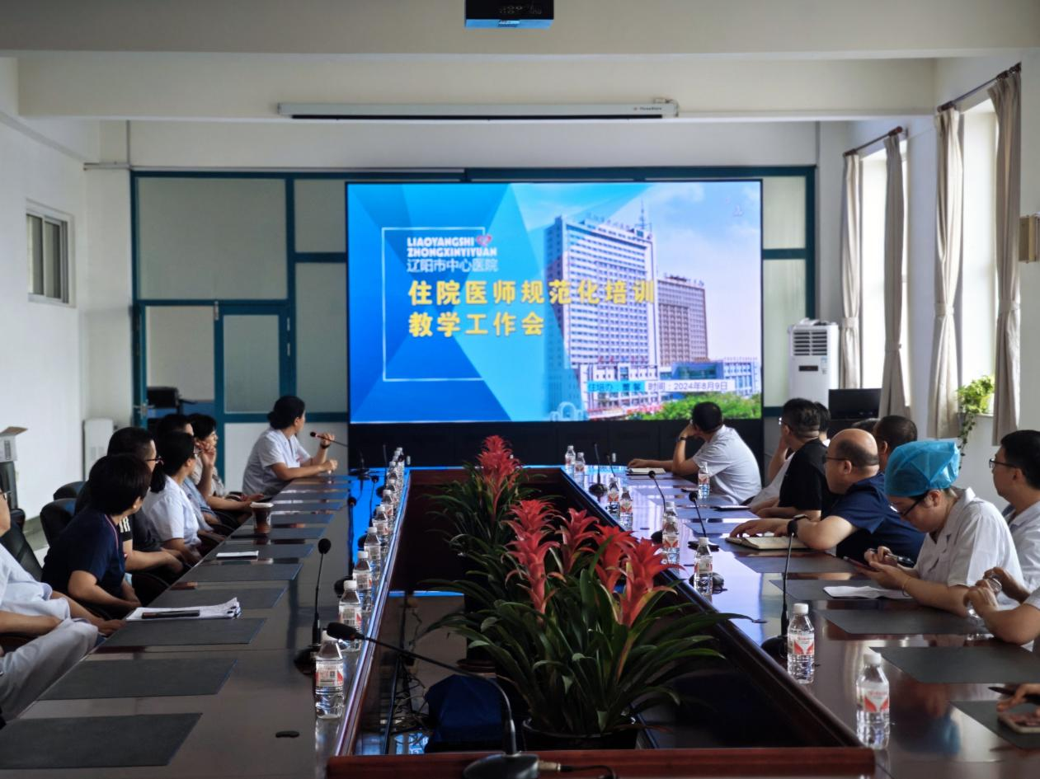

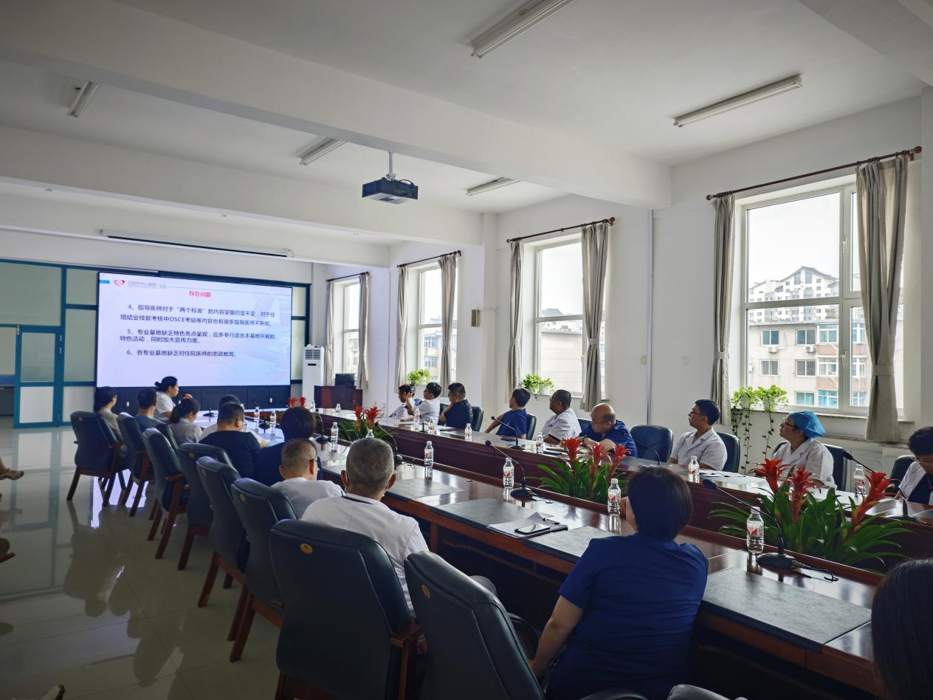

刘胜阳副院长指出，本次结业考核前，医院组织各专业基地对考核前培训工作重点部署，住培办先后组织多轮理论和技能模拟考试，考后总结分析每次模拟考试中住院医师存在的问题，有针对性地对住院医师开展个性化辅导。我院2024年住培结业考核取得了理论首考通过率100%的好成绩，这一成绩是对医院住培工作极大的肯定。

刘胜阳副院长要求，各专业基地要继续挖掘符合本专业的亮点及特色，加大宣传力度，不断加强内涵建设，持续提升我院住培质量，为医学人才的培养贡献力量。